Газета «Гудок»Выпуск № 72 (25977) 06.05.2016
- 7 полоса

«Счастливого пути, удачного дня!»

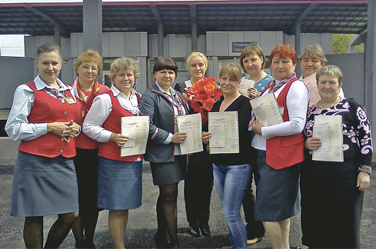
Железнодорожников учили находить общий язык с пассажирами.
Накануне летних пассажирских перевозок в учебном центре профессиональной квалификации АО «ППК «Черноземье» прошли обучение билетные кассиры.
– У билетных кассиров только на первый взгляд простая работа. На самом деле это одна из немногих профессий, непосредственно связанных с обслуживанием клиента. Именно кассир зачастую первым встречает пассажира. И по тому, как пройдёт эта встреча, будет формироваться представление о компании в целом. Поэтому, кроме специальных дисциплин, внимание было уделено изучению «Памятки по обслуживанию пассажиров», утверждённой распоряжением ОАО «РЖД от 30.03.2016г. № 549р. Кассирам с точки зрения психологии были разъяснены причины возникновения разногласий и действия по предотвращению конфликтных ситуаций, – пояснила заместитель начальника центра Елена Соколова.
Билетный кассир остановочного пункта Углянец Зинаида Калачева делится впечатлениями:
– Готовились к сдаче экзамена серьёзно, так как понимали, что эти знания, в первую очередь, нужны нам. Ведь при оформлении проездных документов нам важен каждый пассажир. Ранним дождливым утром подходит к кассе хмурый, задумчивый человек, а ты ему вместе с билетом в кассовое окошко: «Счастливого пути, удачного дня!» – и к поезду пассажир идёт уже на позитивной волне. Казалось бы, мелочь, а очень важная.
Напомним, 2016-й объявлен в ОАО «РЖД» Годом пассажира, поэтому одним из направлений работы является удовлетворение потребностей населения в качественных и доступных железнодорожных перевозках.
Татьяна Стельмах

